Top sehenswerte Städte, in die eine Reise wert ist

Immer mehr Menschenziehen vor, im Urlaub ins Ausland zu gehen. Auf solche Weise kann man sich entspannen bzw. einzigartige Eckchen der Welt zu entdecken. Führende Reise-Experten haben eine aktuelle Liste der schönsten Städte zusammengestellt. Falls Sie in diesem Jahr keine Ahnung haben, welches Land Ihr nächstes Ziel wird, dann müssen Ihre Aufmerksamkeit auf unsere Tipps & Tricks lenken.
Der internationalen Umfrage zufolge interessieren sich jüngere Generationen für die spannende Unterhaltung. Etwa die Hälfte von ihnen will im Urlaub das Casino Online besuchen oder dort online zocken. Nur 15 Prozent findet Weltreisen faszinierend. Im Gegensatz zu diesen Ergebnissen wollen wir die meisten Menschen überzeugen, dass eine Reise ins Ausland nicht nur wissenswert, sondern auch spannend sein kann.



https://pixabay.com/de/photos/fotograf-tourist-schnappschuss-407068/

- Shēnzhèn, China

Willkommen in Chinas innovativster Stadt Shēnzhèn, dem Silicon Valley" Chinas. Die Kreativen, die von neuen Designmöglichkeiten bzw. technischen Innovationen angezogen werden, schwärmen von Shēnzhèn, direkt hinter der Grenze zu Hongkong auf dem chinesischen Festland. Früher als billigere Alternative zum Nachtleben in Hongkong bekannt, bietet Shēnzhèn heute eine klimpernde Indie-Musikszene, coole Cafés, ein kleines Kontingent an handwerklichen Brauereien, ein ganz neues Kunstviertel, das aus den Resten ehemaliger Lagerhäuser entstanden ist. In den letzten drei Jahren wurden die Design Society in Zusammenarbeit mit dem Londoner V&A Museum, der Museum of Contemporary Art & Planning Exhibition (MOCAPE), dem Kunsterbe-Dorf OCT-LOFT eröffnet.

- Novi Sad, Serbien

Novi Sad, elegant & doch locker, steht im Rampenlicht, trotzt seinem Status als Zweitstadt und wird seinem Namen mutig gerecht. Serbiens "Neuer Garten" beherbergt das rockige EXIT-Festival, dessen 20. Ausgabe mit dem Einsatz der Stadt als europäische Jugendhauptstadt 2019 zusammenfällt. Die Unterstadt der Zitadelle Petrovaradin erhält ein neues Gesicht, die verfallene Chinatown hat sich zu einem Viertel für alternative Kulturen entwickelt. Mit viel kreativer Energie belebt das neue Gradić Fest Petrovaradin durch Musik, Film, Theater und Kunst, während Novi Sad sich darauf vorbereitet, eine weitere Krone zu tragen – die der Kulturhauptstadt Europas 2021.

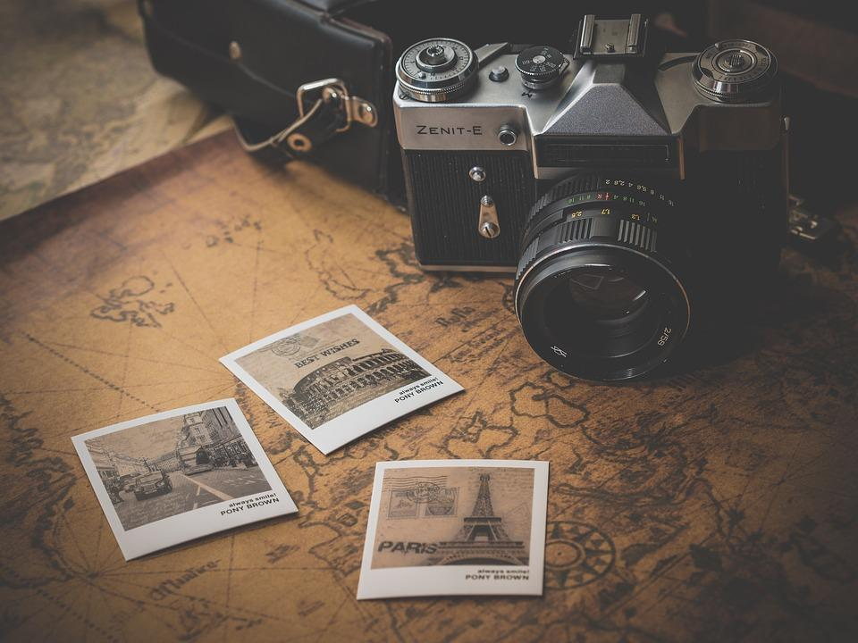

https://pixabay.com/de/photos/alte-reise-abenteuer-foto-karte-1130731/

- Miami, USA

Miami ist bekannt für seine schönen Strände und das pulsierende Nachtleben und fasziniert seit langem Reisende, die ein Stück tropisches Paradies suchen, während der Rest Nordamerikas zittert. Obwohl Magic City immer noch eine schöne Winterreise wert ist, hat sich Miami in den letzten Jahren zu einem florierenden Zentrum der Künste, einer Foodie-Destination und einem Innovator im Städtebau entwickelt. Die Innenstadt von Miami wird mit der Eröffnung eines gefeierten 305-Millionen-Dollar-Wissenschaftsmuseums weiter verjüngt, während der Design District zu einem kulturellen Anziehungspunkt mit neuer, auffälliger Architektur (darunter Museumsgarage und das Institute of Contemporary Art), öffentlichen Kunstinstallationen und umfangreichem neuem Kulturprogramm geworden ist.

- Kathmandu, Nepal
Nach dem Erdbeben von 2015 zeigten Nachrichten aus Kathmandu, dass eine Stadt gebrochen und in Trauer ist. Aber heute dreht sich die Geschichte um Wiederaufbau und Verjüngung. Sicher, es gibt noch viel zu tun, um prächtige Denkmäler wiederherzustellen, die während der Katastrophe zerbröckelt sind. Aber historische Stätten werden wieder in ihren alten Glanz zurückgebracht, und Maßnahmen zur Beruhigung des berüchtigten Verkehrs, des Smog und des Lärms haben Kathmandu lebenswerter gemacht als in Jahrzehnten. In den stimmungsvollen und labyrinthartigen Gassen der Altstadt gibt es sogar zuverlässigen Strom und Wi-Fi als Bonus-Kreaturenkomfort.
Zum Schluss wollen wir zugeben, dass Ihre Reise in einer der besten Städte viele Überraschungen vorbereitet und jedem Reisenden viel zu bieten hat. Verlieren Sie keine Zeit und buchen die Flugtickets für Ihre nächste Märchenreise.

